ГОСУДАРСТВЕННОЕ БЮДЖЕТНОЕ ОБЩЕОБРАЗОВАТЕЛЬНОЕ УЧРЕЖДЕНИЕ ГОРОДА МОСКВЫ
«ШКОЛА № 2026»
Структурное подразделение №3

Открытое занятие в подготовительной к школе группе
«Вода-Чародейка.»

Подготовила и провела: педагог-воспитатель Завьялова Е.Г.

Москва 2015 год
Тема интегрированной совместной деятельности педагога с детьми старшего дошкольного возраста: «Вода-Чародейка».
Цель:
Познавательно - речевое развитие старших дошкольников.
Задачи:
- Расширять представления детей о свойствах воды.
- Развивать интеллектуальные (интегративные) качества детей: любознательность и активность.
- Развивать личностные качества детей, через совершенствование умения общаться и взаимодействовать с взрослыми и сверстниками.
- Воспитывать познавательный интерес к окружающему миру и бережное отношение к нему.
Оборудование:
- рисунки детей;
- глобус;
- репродукция В. Васнецов «Иван-царевич на сером волке»;
- колбы пластмассовые круглой и треугольной формы;
- стакан цилиндрический; подносы;
- сосуд с молоком;
- сосуд с апельсиновым соком;
- чайные ложки;
- соль, сахар;
- кувшин с водой;
- ёмкость с водой;
- коктейльные палочки (в качестве волшебных палочек);
- две посылки.
Предварительная работа:
Беседа с детьми на тему: Глобус- модель земли. Рассматривание картин и иллюстраций с изображением моря. Рисование детских рисунков на тему: «Море - океаны». Чтение сказки «Иван-царевич и серый волк». Инструктирование детей о мерах безопасности при проведении опытов и экспериментов.
Ход совместной деятельности. На демонстрационной доске размещены рисунки детей с изображением моря, нарисованные накануне.
Воспитатель приглашает к себе «любознательных детей» и предлагает отгадать загадку:
И летаю, и бегу,
И стеклянной быть могу!
И ручей, и океан,
Я и туча, и туман.
(Вода)
Воспитатель:
Когда ученые пытаются найти жизнь на других планетах, они часто задают вопрос:
«А есть ли там вода? »
Как мы знаем, без воды жизнь существовать не может.
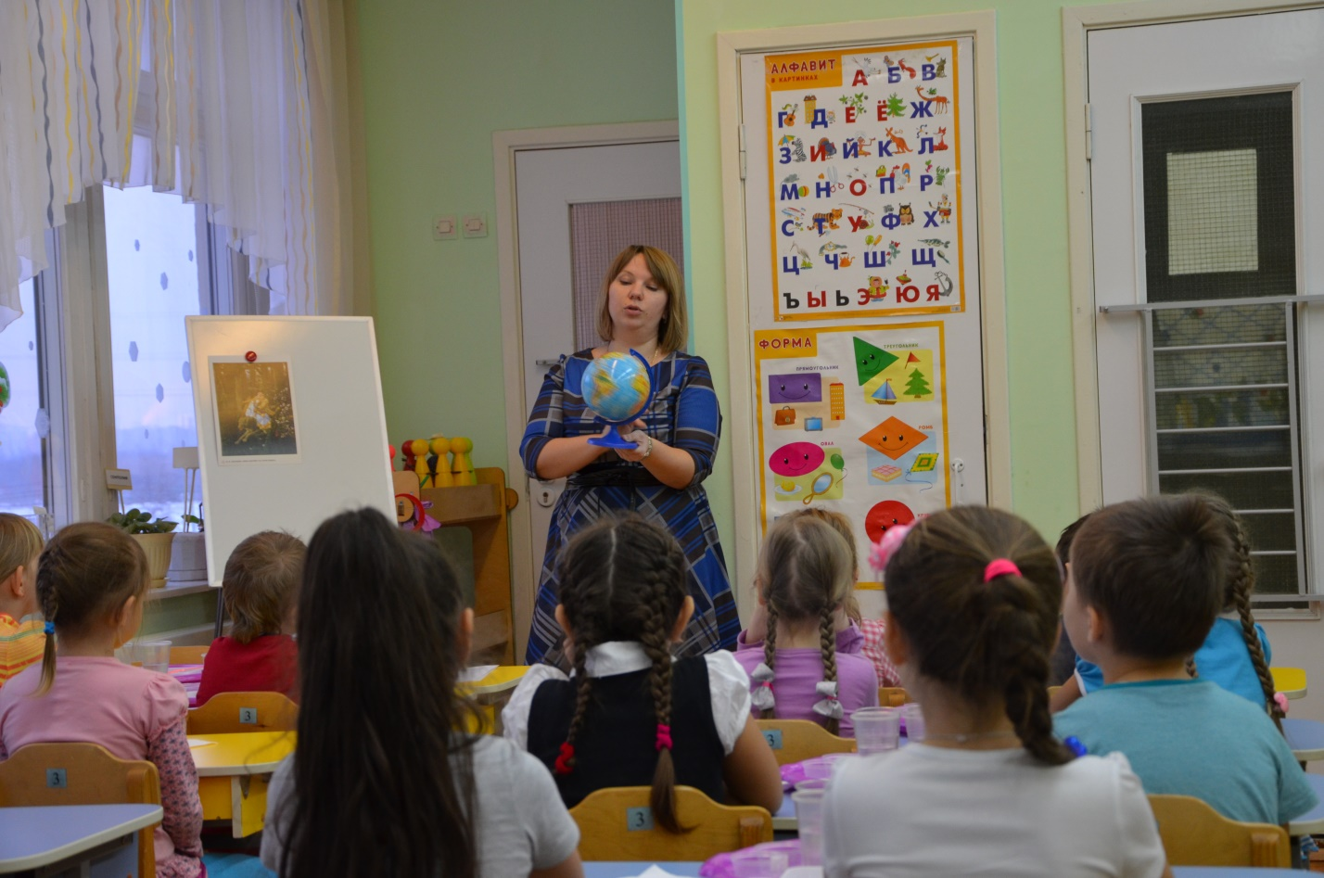
Вода добрый друг и помощник человека. Я знаю, что вы знаете стихотворение Н. Рыжовой «Волшебная вода». Давайте его послушаем.
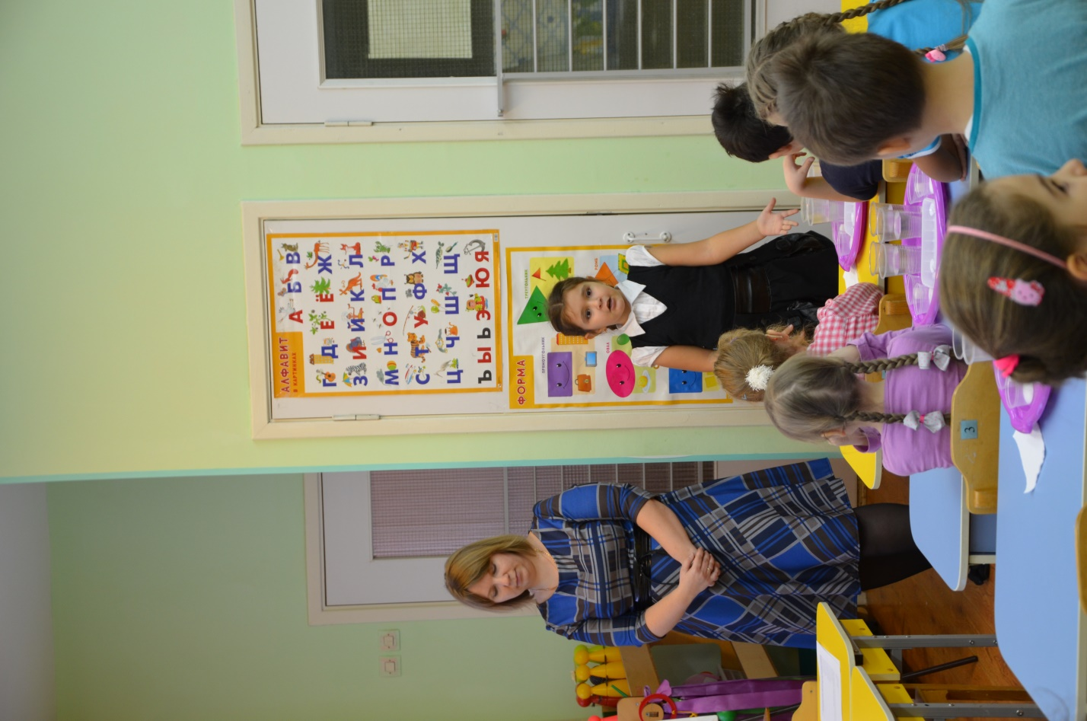
Ребенок:
Вы, слыхали о воде?
Говорят она везде!
Вы в пруду её найдёте,
И в сыром лесном болоте.
В луже, в море, в океане
И в водопроводном кране,
Как сосулька замерзает,
В лес туманом заползает,
На плите у вас кипит,
Паром чайника шипит.
Без неё нам не умыться,
Не наесться, не напиться!
Смею вам я доложить:
Без неё нам не прожить!
Воспитатель:
Вспомним-ка сказку: как добыл Иван-царевич себе невесту Василису Прекрасную, да коня златогривого, да жар-птицу в золотой клетке, так и поехал домой. А родные братья ему позавидовали. Подкараулили и убили... Прилетел тут ворон с двумя водами. Одна вода-мертвая, другая - живая. Собрали куски Ивана-царевича и брызнули мертвой водой. Раны его затянулись, и стал он целехонек. Сбрызнули живой водой, и ожил Иван-царевич, поднялся, как ни в чем не бывало...
Как вы думаете, вода только в сказках волшебная?
Ответы детей.
Воспитатель:
Вот и мы с вами будем творить волшебство! Сегодня мы будем... колдовать! Как вы думаете, что нам для этого понадобится? Волшебная палочка? Она у нас есть. Заклинания? Мы их сейчас же выучим. Но главное - внимание. Мы будем заниматься превращениями, а их нужно заметить.
Приходит почтальон - приносит посылку, а посылка-пустая!!!! Воспитатель пытается догнать почтальона, чтобы отдать пустую посылку, но не догоняет… (В это время подменивается посылка на посылку с реквизитами). Воспитатель, грустный, возвращается к детям, подумав вспоминает, что у нее есть волшебная палочка, произносит заклинание над «пустой» посылкой…
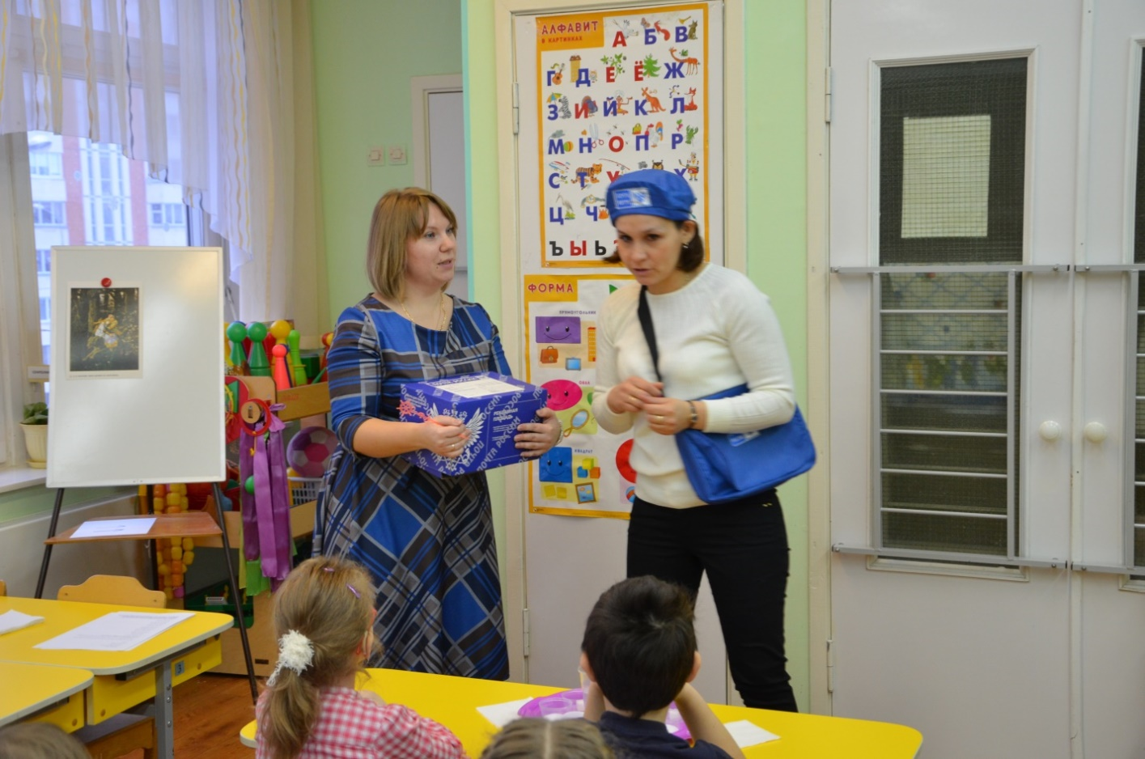
Берем волшебную палочку в руку….
Будем чудо в гости звать,
Раз, два, три, четыре, пять.
Палочкой взмахнем своей,
К волшебству спешим скорей!
…открывает и с удивлением достает из коробки волшебные палочки по количеству детей и раздает их. Заучивает вместе с детьми волшебные слова:
Бамбара, чуфара, лорики, ерики, пикапу, трикапу, скорики, морики! (Бастинда «Волшебник изумрудного города» А. Волкова)

Интересные эксперименты с водой для детей

Перед каждым экспериментом колдуем, произносим волшебные заклинания и достаем из посылки нужные предметы и вещества для опытов
1. Какую форму принимает вода?
Вода не имеет формы и принимает форму того сосуда, в который она налита. Пусть дети нальют ее в емкость разной формы и разного размера. Вспомните с детьми, где и как разливаются лужи.
2. Есть ли у воды вкус?
Спросите перед опытом: «Какого вкуса вода?»
После этого дайте детям попробовать питьевую воду. Затем в один стакан положите немного соли, в другой сахар, размешайте и дайте детям попробовать. Спросите: «Какой вкус приобрела теперь вода?» Объясните, что вода приобретает вкус того вещества, которое в него добавлено.
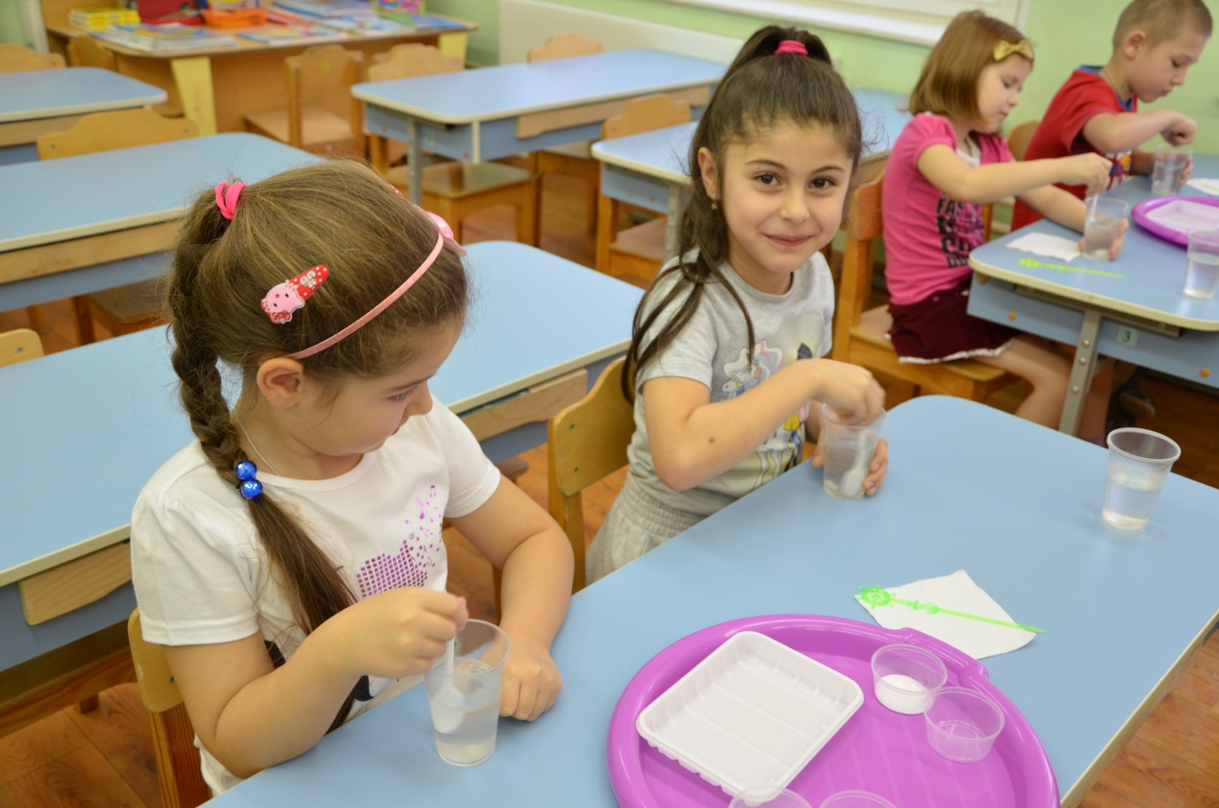
3.Чем пахнет вода?
Перед началом опыта задайте вопрос: «Чем пахнет вода?» Дайте детям три стакана из предыдущих опытов (чистую, с солью, с сахаром). Предложите понюхать. Затем капните в один из них (дети не должны это видеть — пусть закроют глаза), например, раствор валерианы. Пусть понюхают. Что же это значит? Скажите ребенку, что вода начинает пахнуть теми веществами, которые в нее положены, например яблоком или смородиной в компоте, мясом в бульоне.
Физ. Культ. мин. (под запись льющейся воды)
Льется чистая водица,
Мы умеем сами мыться.
Порошок зубной берем,
Крепко щеткой зубы трем.
Моем шею, моем уши,
После вытремся посуше.
4. Вода не имеет цвета?
Пусть дети положат кристаллы марганцевокислого калия или краски в стаканы и тщательно перемешают, чтобы они полностью растворились. А также покажите им чай, кофе, компот, кисель. Пусть ребята убедятся, что вода окрашивается в цвет того вещества, которое положено в воду. Кроме того, покажите им, что интенсивность цвета зависит от количества вещества. Например, два кристалла марганцевокислого калия дают розовую окраску, а десять- фиолетовую.
7. Волшебный карандаш (стрелочки).
Проведите следующий опыт. Сквозь наполненный водой стакан посмотрите на вертикально расположенный за ним карандаш. Подвиньте карандаш влево, затем вправо. По какому пути, как вы видите, двигается карандаш?
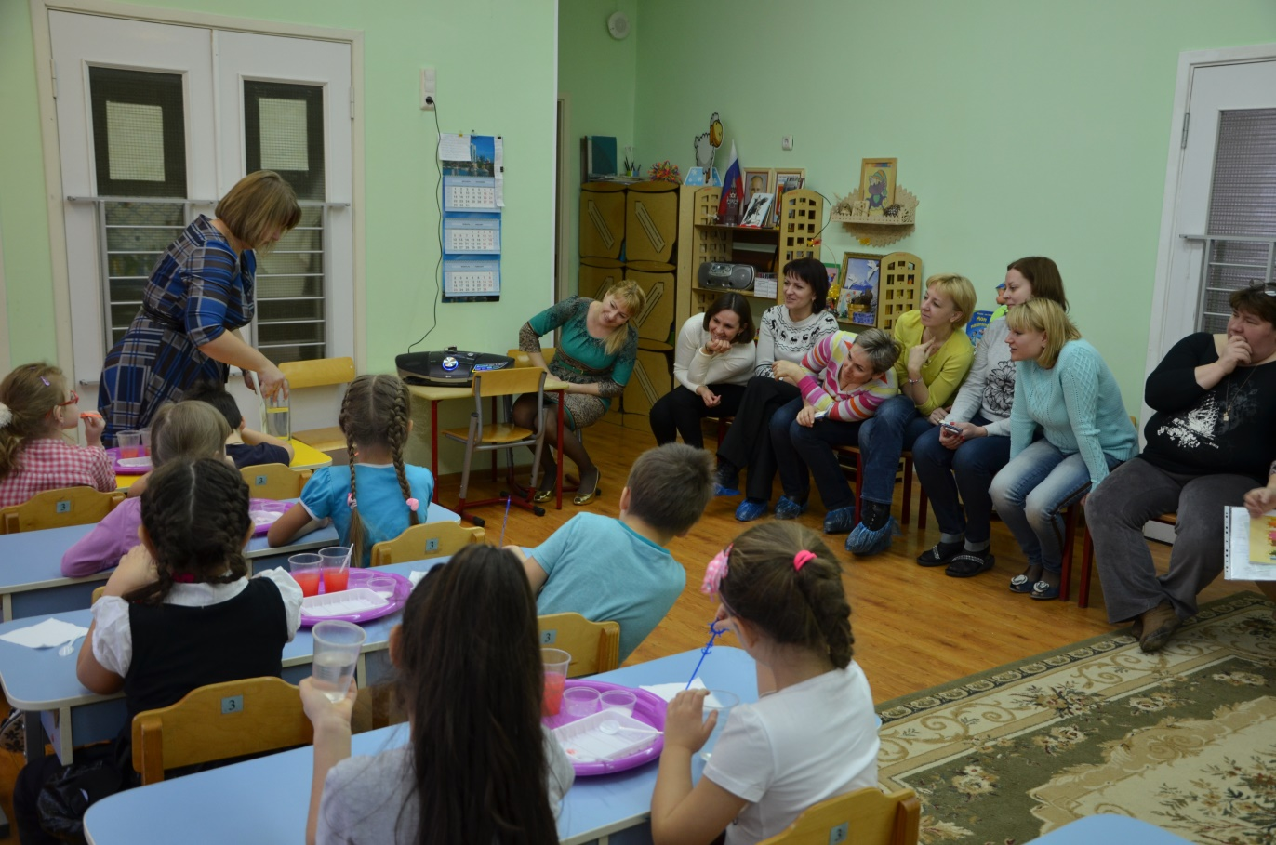
Подводятся итоги пройденного занятия.
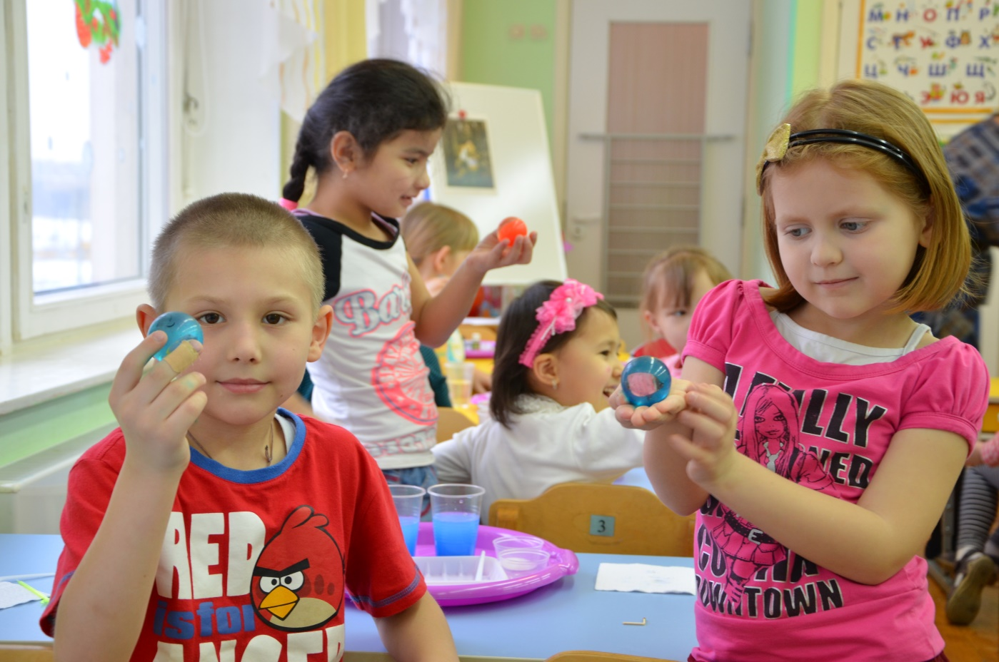
Сюрпризный момент- последнее колдовство. Воспитатель достает из посылки мячики в виде капельки воды внутри с рыбкой.
КОНЕЦ.

